苏州大学实验报告
院、系 | 计算机学院 |  | 年级专业 |  | 14计科 |  | 姓名 | 沈家赟 | 学号 | 1427405017
课程名称 |  | 人工智能与知识工程 |  |  |  |  |  |  | 成绩
指导教师 |  | 熊得意 |  | 同组实验者 |  | 无 |  | 实验日期 | 2016年12月7日

实 验 名 称 | 实验三 基于神经网络的模式识别实验

- 实验目的
理解BP神经网络和离散Hopfield神经网络的结构和原理，掌握反向传播学习算法对神经元的训练过程，了解反向传播公式。通过构建BP网络和离散Hopfield网络模式识别实例，熟悉前馈网络和反馈网络的原理及结构

- 实验内容
Matab 的神经网络工具箱：在Matlab命令窗口输入nntool，然后在键盘上输入Enter键，即可打开神经网络工具箱。

- 实验步骤和结果
- 首先，准备数据；
将教材图8.5， 图8.6的训练及测试数据输入matlab；
注意：不能按照教材给出的输入格式例子输入！
如果按照教材提供的输入格式输入（“例如，数字“1”的网格数字串……”），Matlab将无法正确识别。nntool训练神经网络时使用的是0-9数字串列向量构成的矩阵，是63行×10列规格的输入矩阵。如果照着书本提供的格式输入，不仅尺寸是错误的，而且格式也是错误的，教材例子生成的格式是cell型，nntool无法识别，如果输错，需要借助cell2mat函数进行转换。教材应该是没有经过验证，照搬会出现各种问题。

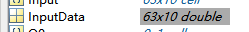
输入的InputData是以列为单位的，每列63行为一项数据，共10列；
目标的OutputData是以列为单位的，每列9行分别表示1-9的确信度，全0为0，共10列，与输入的10项对应；

- 在命令行窗口输入nntool并回车启动神经网络管理器；
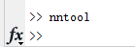
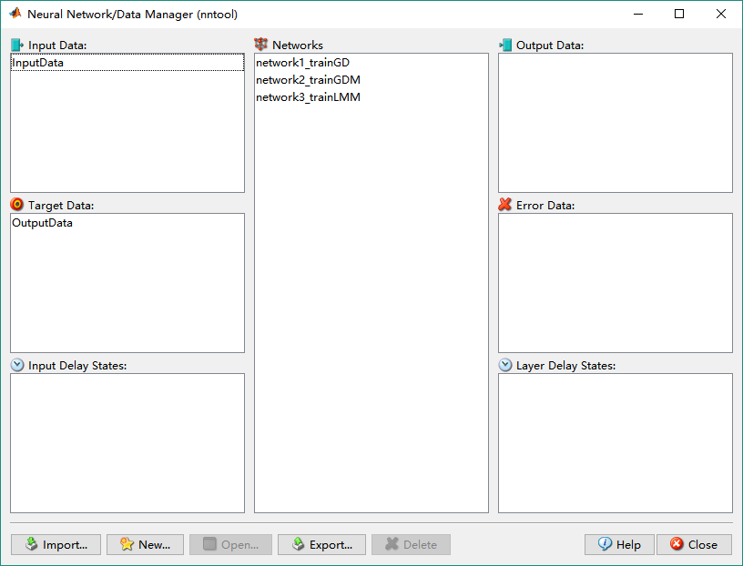
该工具nntool界面如图所示；
- 通过Import…按钮创建Input Data和Target Data；
注意：教材表述有问题，创建时不能按照教材要求选择Output Data项，否则无法正常创建Network！导入结果数据时，务必选择Target Data项。
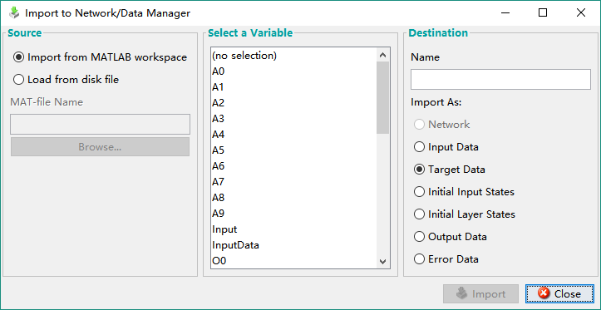
- 点击New…新建神经网络；
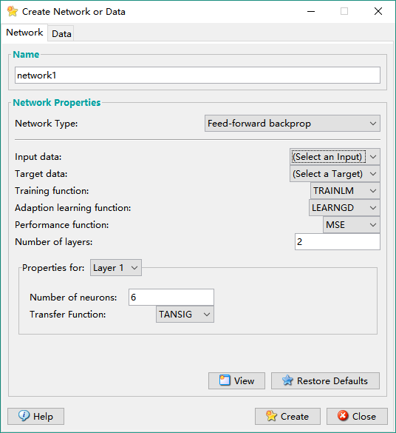

创建三种不同训练算法的神经网络用于后续训练及比较；
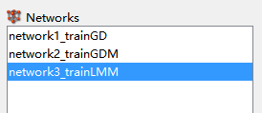

- 双击或选中并open，打开其中一个神经网络；
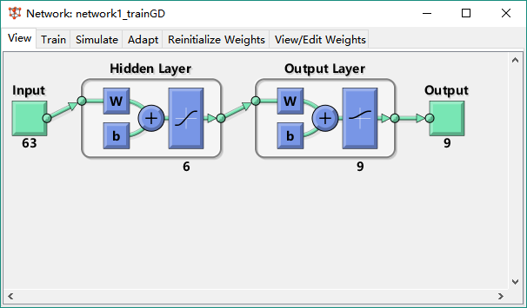
如图，神经网络的概览显示如上；

- 接下来设置训练项目（Train）
·如图，提供Inputs和Targets；
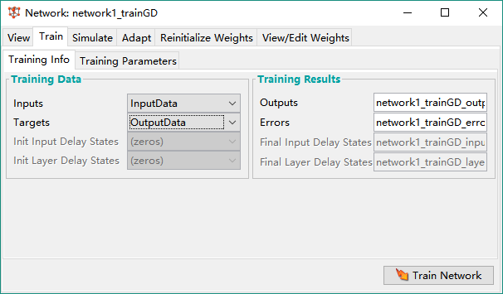
·点击Training Parameters子选项卡，完成对子选项中目标参数的设置，如图；
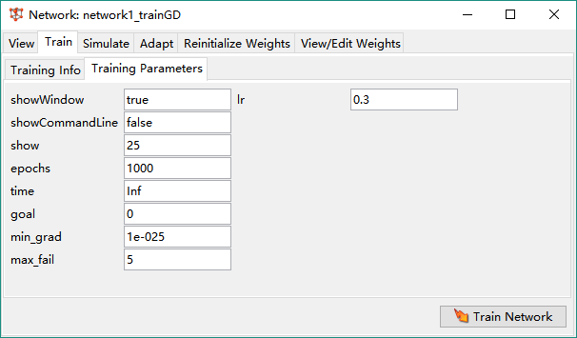
- 完成设置后，开始训练，点击Train Network即可；
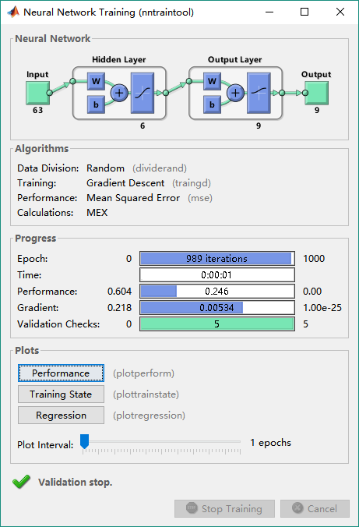
经过短暂时间的训练后，Progress中数值稳定下来，说明训练完成；
- 查看结果数据；
Performance数据如图所示；
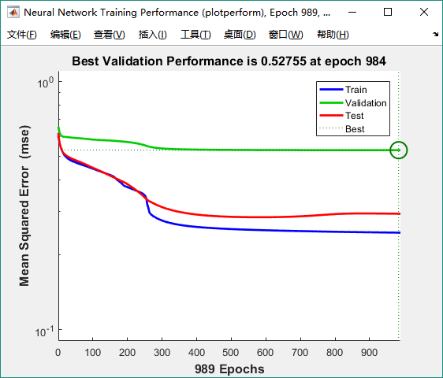
Training State数据如图所示；
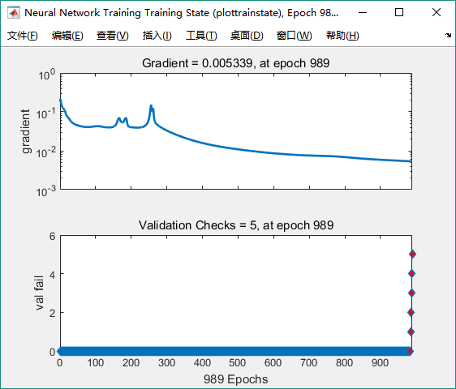
Regression数据如图所示；
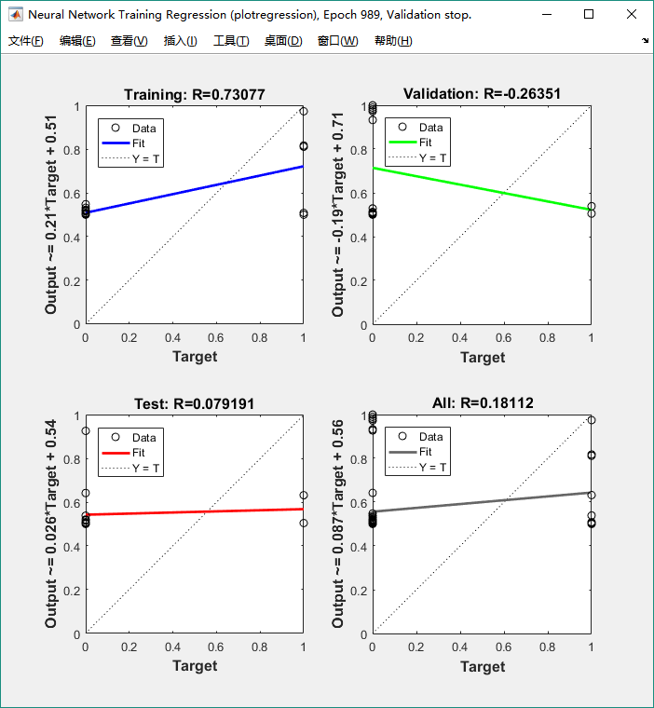

- 重复测试另外两个训练算法的神经网络（trainGDM，梯度下降动量BP算法）、（trainLMM，levenberg-marquardt BP训练函数），求取误差；
trainGDM，梯度下降动量BP算法：
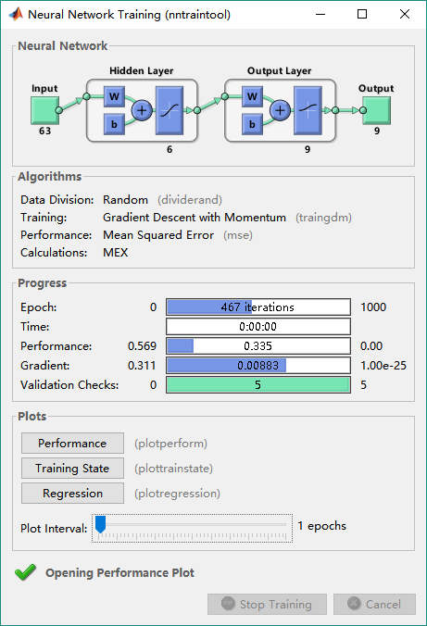
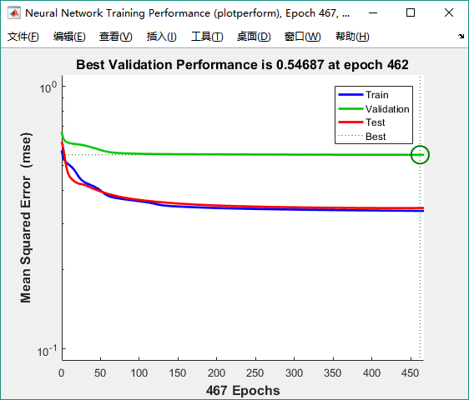
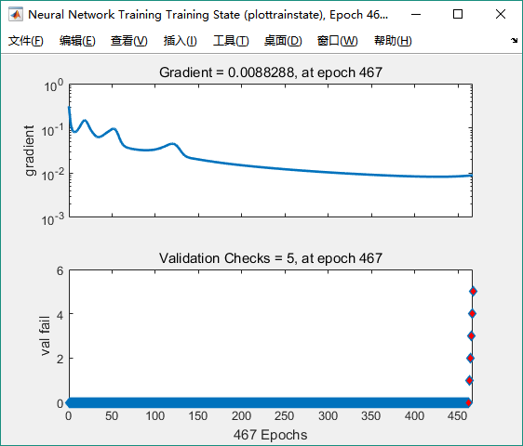
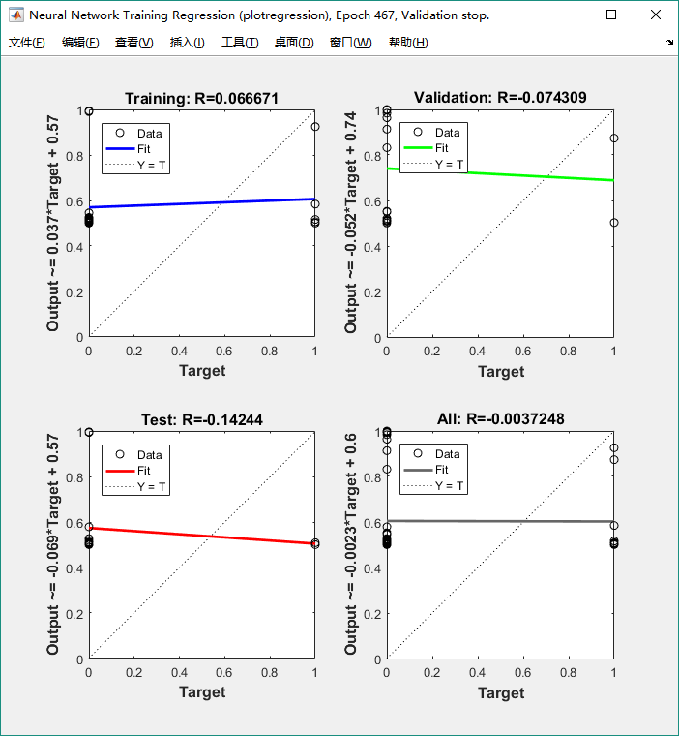

trainLMM，levenberg-marquardt BP训练函数：

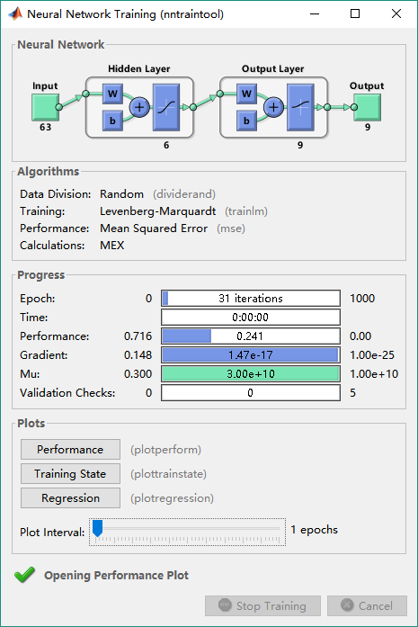
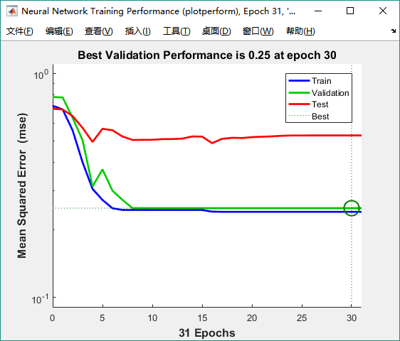
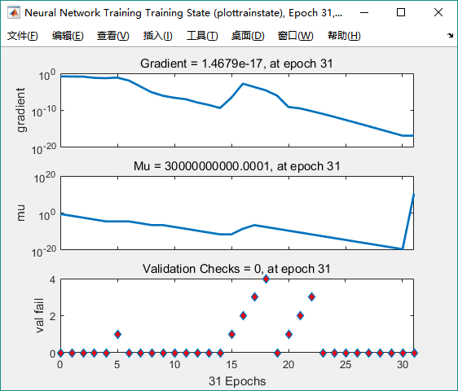
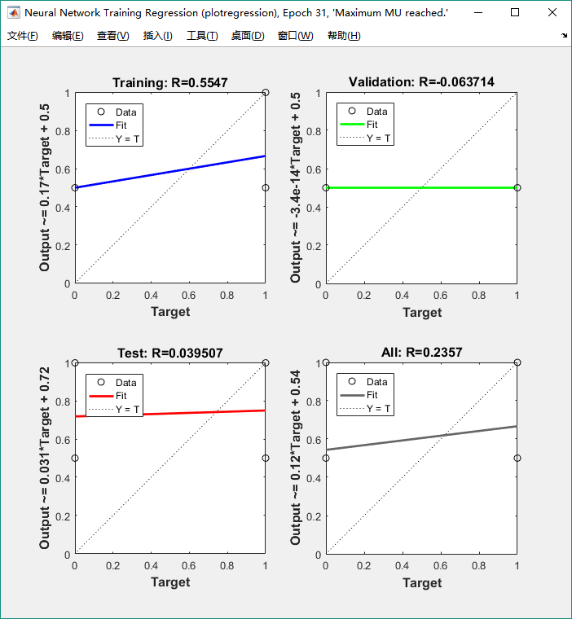
三项神经网络的训练结果展示如上；

- 实验总结
通过本次实验，我学习了人工智能中，基于神经网络的模式识别的相关知识，并借助Matlab的图形化自动化工具nntool实现了点阵数字的神经网络模式识别训练，虽然仍然不能彻底理解神经网络模式识别中的所有内容，但仍通过实验巩固了对神经网络运用的理解。

